ПОРТФОЛИО ВЫПУСКНИКА ФАКУЛЬТЕТА ТОВ

І. Общие сведения

Фамилия, имя, отчество | Сягло Ольга Олеговна
Дата рождения/гражданство | 17.03.2000, РБ
Факультет | ТОВ
Специальность | ТЛП
Семейное положение | Не замужем
Место жительства (указать область, район, населенный пункт) | г. Минск
E-mail | volsyag@gmail.com
Социальные сети (ID)*
Моб.телефон/Skype*
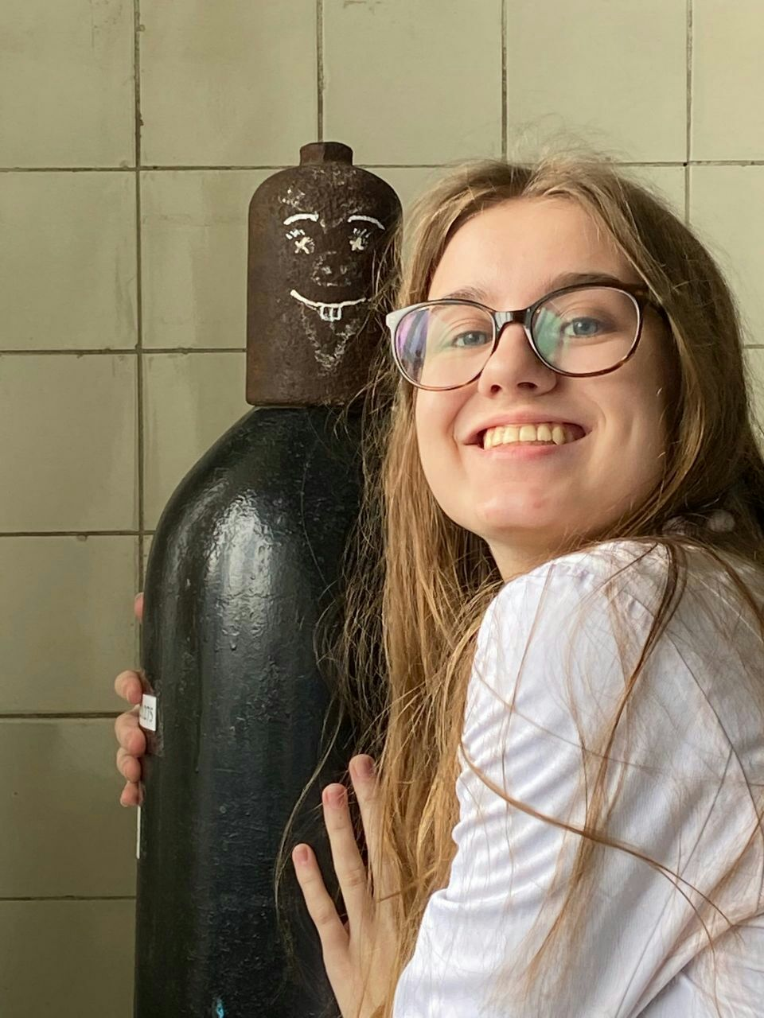

ІІ. Результаты обучения
Основные дисциплины по специальности, изучаемые в БГТУ  Дисциплины курсового проектирования | 1. Биохимия  2. Введение в фармакологию  3. Основы токсикологии  4. Технология готовых лекарственных препаратов  5. Химия и технология биологически активных веществ  6. Процессы и аппараты химической технологии  7. Аналитическая химия и ФХМА  8. Идентификация природных органических соединений  9. Фармацевтическая химия  10. Органическая химия  11. Механизмы реакция органических соединений  12. Химия элементоорганических соединений  13. Химия гетероциклических соединений  14. Общая биология  15. Оборудование и проектирование предприятий фармацевтической промышленности  1. Прикладная механика  2. Процессы и аппараты химической технологии  3. Идентификация природных органических соединений  4. Организация производства и управлением предприятием  5. Оборудование и проектирование предприятий фармацевтической промышленности
Средний балл по дисциплинам специальности | 6,9
Места прохождения практики | РУП «Белмедпрепараты»; ИПТУП «Реб-Фарма»; УП "ХОП ИБОХ НАН Беларуси"
Владение иностранными языками (подчеркнуть необходимое, указать язык); наличие международных сертификатов, подтверждающих знание языка: ТОЕFL, FСЕ/САЕ/СРЕ, ВЕС и т.д. | - начальный;  - элементарный (немецкий);  - средний (английский);  - продвинутый;  - свободное владение.
Дополнительное образование (курсы, семинары, стажировки, владение специализированными компьютерными программами и др.)
Научно-исследовательская деятельность (участие в НИР, конференциях, семинарах, научные публикации и др.) | «Synthesis of 2,3,11,12-dibenzo-1,4,7,10,13,16-hexaoxacyclooctadeca-2,11-diene» (науч. рук. – зав. кафедрой органической химии, доц. Михалёнок С.Г.)
Общественная активность | Заместитель старосты группы

ІІІ. Самопрезентация
Жизненные планы, хобби и сфера деятельности, в которой планирую реализоваться | Планирую углублять свои знания в области фармацевтической и аналитической химии и работать в аналитических лабораториях/лабораториях контроля качества лекарственных средств.
Желаемое место работы (область/город/предприятие и др.) | г. Минск и Минская область, г. Гродно

